Приложение 2

Образец оформления материалов
Александров А.А.,
Петров П.П.
Times New Roman; по правому краю; 12 пт; жирный, курсив

Нижнекамский химико-технологический институт
(филиал) ФГБОУ ВПО «Казанский национальный
исследовательский технологический университет»

Times New Roman; по правому краю; 12 пт; курсив

{пропуск пустой строки}
математическое моделирование технологических процессов
Times New Roman, по центру; 12 пт; жирный; заглавные буквы

{пропуск пустой строки}
В настоящее время в связи с повышением требований к производительности обработки [1] …

Times New Roman; по ширине; 12 пт; обычный; красная строка 1 см

Times New Roman; по правому краю; 11 пт; жирный

Times New Roman; по центру; 11 пт; жирный

Таблица 1
Наименование таблицы
Times New Roman; по центру; 11 пт; жирный

Рис. 1. Наименование рисунка

{пропуск пустой строки}
ЛИТЕРАТУРА
Times New Roman; по центру; 12 пт; заглавные
Times New Roman; по ширине; 12 пт; обычный

1. Зиганшина, М.Р. Оценка…
МИНИСТЕРСТВО ОБРАЗОВАНИЯ И НАУКИ РФ
администрация нижнекамского муниципального района
Нижнекамский химико-технологический
институт(филиал)
ФгБоу впо «казанский национальный
исследовательский Технологический университет»
ОАО «НИЖНЕКАМСКНЕФТЕХИМ»
ОАО «НИЖНЕКАМСКШИНА»
ОАО «ТАНЕКО»



Международная
научно-практическая конференция,
посвященная 50-летию
Нижнекамского химико-технологического института

«проблемы и перспективы развития химии, нефтехимии и нефтепереработки»

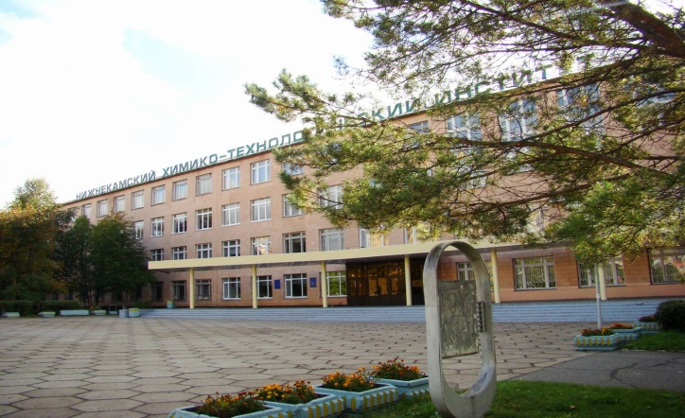
25 апреля 2014 г.
Нижнекамск

